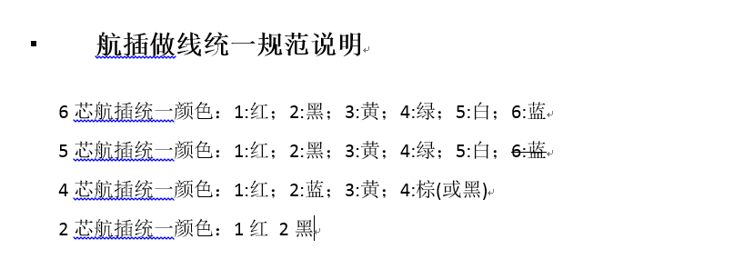

平板通讯
P14 DB9母头连到平板或电脑的USB转RS232串口模块，通过软件读取软件版本号或者能够正常操作，如果成功读取说明串口通讯正常。
该步骤是所有测试基础。

漏肥及漏种线
P1 P2 P5 P6
对应接口接上配套线，并连接传感器。对传感器对射管进行遮挡，可以在阀门测试界面看到对应的计数发生变化。
测试时，可以使用下面的NPN零位传感器模拟测试。

零位开关及自动供种开关
P3\ P4\P7
对应接口接对应的接近开关，对接近开关用金属遮挡，可以在阀门测试界面看到对应的状态发生变化。
4路零位开关状态+自动供种开关+1路保留输入状态

压力及风机
P12连接对应配套线。将2股2芯线分别断开短接，可以看到阀门测试界面气路和风机图标状态发生变化。

钢索接线（保留不测试）
P9北斗接口接上配套线，将显示屏切换到阀门测试界面，将2股2芯线分别断开短接，重复进行几次，可以看到钢索1、钢索2计数分别累加。
暂时钢索2由于冲突计数不会累积。

脚踏板输入及喇叭
P13接好配套线后。喇叭输出接到一路电磁阀或直接接到喇叭；
脚踏板输入可以直接短接。
显示屏切换到工作界面，当短接脚踏板时，喇叭会有输出。
在阀门测试界面下，可以直接看到脚踏板状态，及控制喇叭。

电磁阀
P15\P12共6路电磁阀。接好配套线，将1、2一组；3、4一组；5、6一组分别接到一路电磁阀。其中2,4,6接电磁阀的正极。
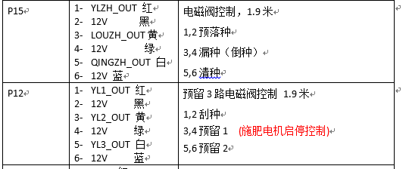
在阀门测试界面，分别点击对应控制按钮，看是否有动作。

打点器及报警灯
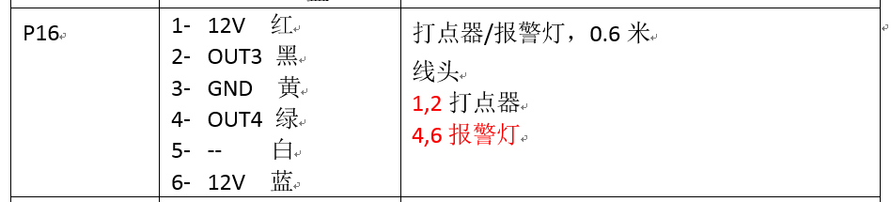
12V电源连接到两个电磁阀（测试可以用指示灯替代）的正极，两个电磁阀的另外一端分别连接到P16-2和P16-4。
在阀门测试界面控制对应输出。

北斗接线
P1北斗接口接上配套线，DB9接USB转232模块，通过“播种机升级软件_v1.0.exe”软件读取软件版本号，如果成功读取说明串口通讯正常。
将显示屏切换到阀门测试界面，P1另一股2芯线断开短接，重复进行几次，可以看到北斗开关计数会累加。

编码器
测试时，可以在阀门测试界面看到编码器计数
将编码器连接到控制板，旋转编码器，正向旋转和反向旋转，可以看到数据递增或递减。

按钮盒
主要包括：一键初始化按钮、运行状态指示灯、电源开关旋钮。
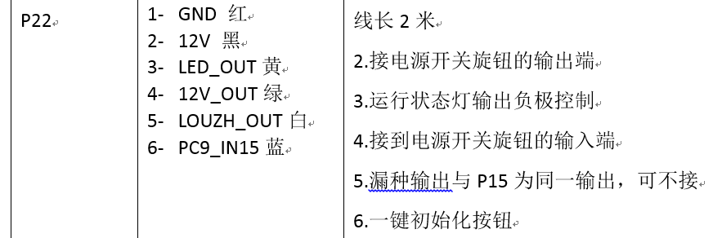
切换到阀门测试界面，将一键初始化按钮按下后，按钮图标会发生变化。
模拟测试时，可以直接将P22的1和6信号线直接进行短接和断开，模拟按钮闭合和断开。
运行指示灯可以通过界面直接控制。

步进电机
将压线端子P26~P29 播种盘1~4以及P30自动供种步进电机，按照要求与驱动器连接，驱动器与步进电机进行连接。驱动器电源使用+18V~50V直流电源直接供电（步进电机驱动器的两个AC端子，在使用直流电源供电时不区分正负极）。
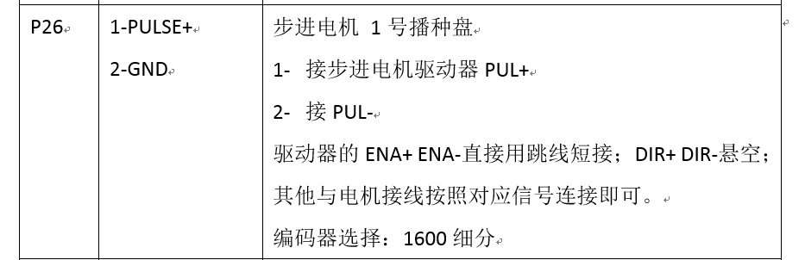
测试时，按下分种按钮，观察步进电机是否会进行转动。

显示板通讯
显示板上电时，所有的LED灯会闪烁一下。用于验证LED灯是否可以正常工作。
通过发送模拟测试数据到显示板，观察显示板的灯是否闪烁，用于验证RS232接口是否正常。通过控制漏种或漏肥传感器发生计数，可以触发显示板对应LED灯闪烁。（也可以将控制板程序升级为专门测试显示板的程序）。
在测试显示板时，可以将主板程序替换为测试程序，专门模拟产生计数变化。

参数存储
点击“用户后台”页面，进入后，若是EEPROM存储参数没有问题，控制板软件版本会显示版本号，若是有问题，则会显示错误代码。

